台中縣太平市東汴國民小學九十七年度小團體輔導活動照片
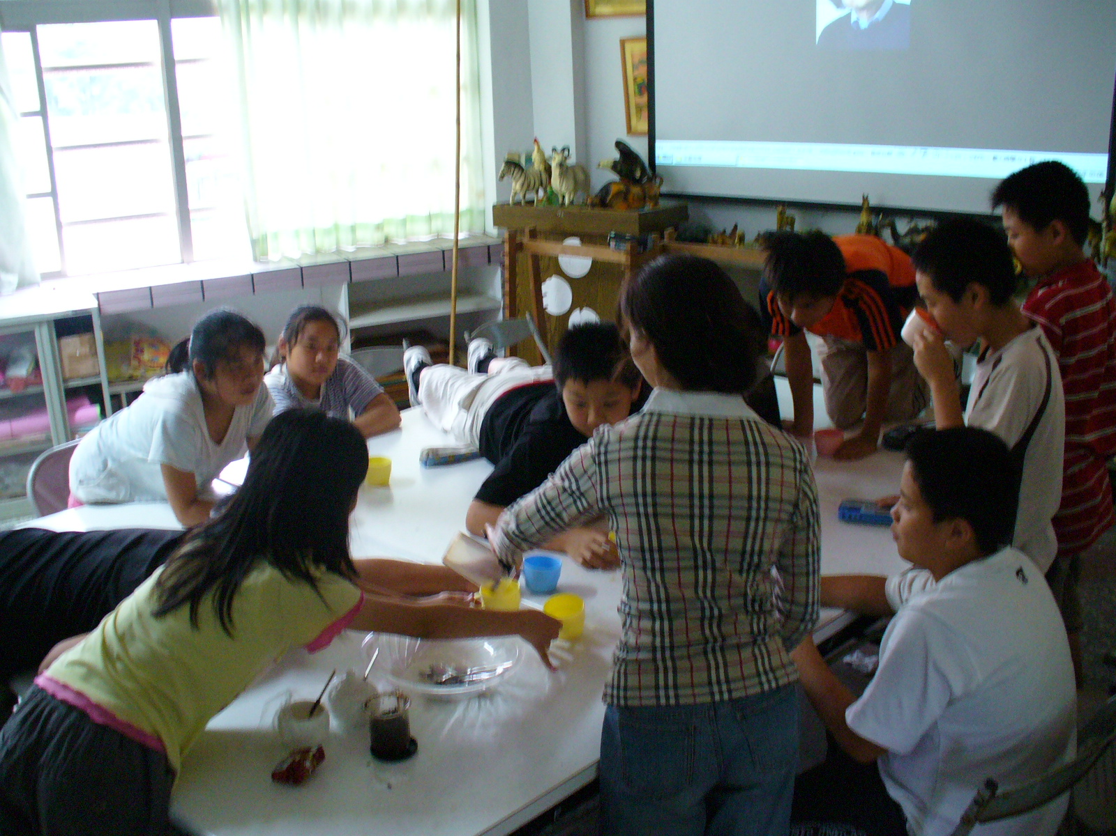
日期：97.05.21 | 單元名稱：成長的滋味及解決問題的能力
活動地點：專科教室 | 活動內容：小朋友藉由建築藝術的認識及奶茶的沖泡，體驗成長的滋味有苦有甜。
